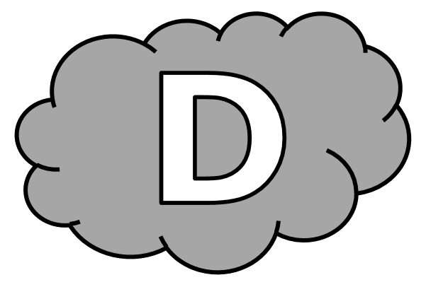
Dictée d’entraînement 1
Devant le ............................. , il ....................................... quelques .......................................... de ................................ pour se ..................................... , puis pose la .............................. .................................. à plat.
Dictée d’entraînement 2
Il aperçoit le ....................................... , sur la .................................... de l’...................................... et tremble ............................................. . Il doit se ................................................ .
Dictée d’entraînement 3
À l’.............................................. ..................................... de la ................................. se trouve Angela, les ................................... tapant sur les .......................................... selon le rythme de la .................................... de l’..................................................... .
Dictées flashs - Liste 17 Prénom : ...................................................

Dictée bilan
Le corps bien ................................. , les .................................... posées .......... ............................... sur les .......................................... , il ..................................... . L’..................................... , ................ sa ................................... , ............................. . Il ................................ . .................... ............................... ................. ..................................... .............................................. ; .......................... .................. lui. ......................... corps .............. .................................. ; .................... ..................................... .................................................. sur le .................................. du piano blanc. Il ............................. .............................. musique ; ..................................... sa vie. Il ............... oublié les ................................... de .................................... venues l’............................................ Sur ....................... visage, ............ ........................... une agitation ............................................ .
Compétence | Dans le texte | Réussite
Je sais écrire les mots de la liste. | 13
Je sais faire les accords dans le groupe nominal. | 6
Je sais faire les accords entre le verbe et le sujet. | 11
Je sais écrire les homophones grammaticaux. | 13

Dictées flashs - Liste 17

Dictée d’entraînement 1
Pendant la dictée, cherche et recopie les bons mots :
bras - détendre - main - clavier - droite

Devant le ......................................... , il effectue quelques mouvements de ................................. pour se ................................................ , puis pose la ................................... .................................................. à plat.

Dictées flashs - Liste 17

Dictée d’entraînement 2
Pendant la dictée, cherche et recopie les bons mots :
orchestre - légèrement - détendre - gauche - tremble

Il aperçoit le public, sur la .................................... de l’.................................... et ......................................... ............................................. . Il doit se ........................................... .
Dictées flashs - Liste 17

Dictée d’entraînement 3
Pendant la dictée, cherche et recopie les bons mots :
genoux - orchestre - extrême - mains - musique

À l’..................................... gauche de la salle se trouve Angela, les ...................................... tapant sur les ......................................... selon le rythme de la ............................... de l’.............................................. .

Dictées flashs - Liste 17

Dictée bilan
Pendant la dictée, cherche et recopie les bons mots :
gauche - extrême - genoux - légèrement - détend - mains - clavier - écoute
Le corps bien droit, les .................................... posées à plat sur les ....................................... , il attend. L’orchestre, à sa ..................................... , joue. Il ......................................... . Ses bras se lèvent ............................................ ; c’est à lui. Son corps se ..................................... ; ses doigts courent sur le ................................. du piano blanc. Il aime cette musique ; c’est sa vie. Il a oublié les centaines de personnes venues l’écouter. Sur son visage, se lit une agitation ................................................. .

